

**Об утверждении регламентов государственных услуг в области культуры**

***Утративший силу***

Постановление акимата Акмолинской области от 20 марта 2014 года № А-3/96. Зарегистрировано Департаментом юстиции Акмолинской области 28 апреля 2014 года № 4132. Утратило силу постановлением акимата Акмолинской области от 23 июня 2015 года № А-7/293

      Сноска. Утратило силу постановлением акимата Акмолинской области от 23.06.2015 № А-7/293 (вводится в действие по истечении десяти календарных дней после дня его официального опубликования).

      Примечание РЦПИ.  
      В тексте документа сохранена пунктуация и орфография оригинала.

      В соответствии с Законом Республики Казахстан от 15 апреля 2013 года «О государственных услугах», акимат Акмолинской области **ПОСТАНОВЛЯЕТ:**  
      1. Утвердить прилагаемые регламенты государственных услуг:  
      1) «Выдача свидетельства на право временного вывоза культурных ценностей»;  
      2) «Согласование проведения научно-реставрационных работ на памятниках истории и культуры местного значения».  
      2. Контроль за исполнением настоящего постановления возложить на заместителя акима области Адильбекова Д.З.  
      3. Настоящее постановление акимата области вступает в силу со дня государственной регистрации в Департаменте юстиции Акмолинской области и вводится в действие по истечению 10 календарных дней после дня его официального опубликования, но не ранее введения в действие постановления Правительства Республики Казахстан от 24 февраля 2014 года № 140 «Об утверждении стандартов государственных услуг в области культуры».

*Аким области                               К.Айтмухаметов*

Утвержден постановлением      
акимата Акмолинской области    
от 20 марта 2014 года № А-3/96

**Регламент государственной услуги «Выдача свидетельства на право временного вывоза культурных ценностей»**

**1. Общие положения**

      1. Государственная услуга «Выдача свидетельства на право временного вывоза культурных ценностей» (далее – государственная услуга) оказывается государственным учреждением «Управление культуры Акмолинской области» (далее – услугодатель), а также через веб-портал «электронного правительства» www.egov.kz (далее - ПЭП).  
      2. Форма оказания государственной услуги: электронная (частично автоматизированная).  
      3. Результатом оказываемой государственной услуги является выдача свидетельства на право временного вывоза культурных ценностей (далее свидетельство).

**2. Описание порядка действий структурных подразделений (работников) услугодателя в процессе оказания государственной услуги**

      4. Для получения государственной услуги получатель государственной услуги (либо представитель по доверенности) представляет перечень документов и предметы, рассматриваемые как культурные ценности, указанные в пункте 9 Стандарта государственной услуги «Выдача свидетельства на право временного вывоза культурных ценностей», утвержденного постановлением Правительства Республики Казахстан от 24 февраля 2014 года № 140 (далее - Стандарт).  
      5. Содержание каждой процедуры (действия), входящей в состав процесса оказания государственной услуги, длительность его выполнения:  
      1) канцелярия услугодателя осуществляет прием документов и предметы, рассматриваемые как культурные ценности, их регистрацию – 10 минут. Результат – выдача услугополучателю (либо представителю по доверенности) подтверждение принятия заявления на бумажном варианте с отметкой на его копии о регистрации в канцелярии услугодателя с указанием даты и времени приема пакета документов;  
      через портал – в «личном кабинете» услугополучателя отображается статус о принятии запроса для оказания государственной услуги с указанием даты получения результата государственной услуги;  
      2) руководство услугодателя ознакамливается с корреспонденцией – 15 минут. Результат – определение ответственного исполнителя для исполнения;  
      3) ответственный исполнитель осуществляет проверку полноты документов, подготавливает мотивированный отказ, либо письменное уведомление о приостановлении оказания государственной услуги, либо подготавливает документы и предметы для направления в экспертную комиссию (15 минут). Результат – подготовка материалов к заседанию экспертной комиссии;  
      4) экспертная комиссия всесторонне анализирует представленные предметы и передает заключение и предметы ответственному исполнителю – 9 рабочих дней. Результат – подготовка свидетельства на право временного вывоза культурных ценностей либо мотивированного ответа об отказе в оказании государственной услуги;  
      5) ответственный исполнитель передает корреспонденцию руководству – 15 минут. Результат – ознакомление с заключением экспертной комиссии;  
      6) руководство услугодателя ознакамливается с корреспонденцией – 15 минут. Результат - подписание свидетельства либо мотивированного ответа об отказе в оказании государственной услуги;  
      7) ответственный исполнитель заверяет свидетельство гербовой печатью и регистрирует в книге выдачи свидетельство и предметы - 5 минут. Результат – передача материала канцелярии;  
      8) канцелярия услугодателя выдает услугополучателю свидетельство и предметы, рассматриваемые как культурные ценности, с отметкой в журнале приема и выдачи либо мотивированный ответ об отказе в оказании государственной услуги - 5 минут. Результат – подпись услугополучателя в журнале по оказанию государственной услуги.

**3. Описание порядка взаимодействия структурных подразделений (работников) услугодателя в процессе оказания государственной услуги**

      6. Перечень структурных подразделений (работников) услугодателя, которые участвуют в процессе оказания государственной услуги:  
      1) канцелярия услугодателя;  
      2) руководство услугодателя;  
      3) ответственный исполнитель структурного подразделения услугодателя;  
      4) экспертная комиссия.  
      7. Описание последовательности процедур (действий) между структурными подразделениями (работниками) с указанием длительности каждой процедуры (действия):  
      1) канцелярия услугодателя направляет документы и предметы, рассматриваемые как культурные ценности, для наложения резолюции – 15 минут;  
      2) руководство услугодателя накладывает резолюцию и отправляет документы и предметы ответственному исполнителю – 15 минут;  
      3) ответственный исполнитель осуществляет проверку полноты документов, подготавливает мотивированный отказ, либо письменное уведомление о приостановлении оказания государственной услуги, либо подготавливает документы и предметы для направления в экспертную комиссию -15 минут;  
      4) экспертная комиссия всесторонне анализирует представленные предметы и по итогам экспертизы оформляет и передает заключение и предметы ответственному исполнителю - 9 рабочих дней;  
      5) ответственный исполнитель передает документы с материалами руководству – 15 минут;  
      6) руководство услугодателя подписывает документ или мотивированный ответ об отказе в оказании государственной услуги – 15 минут;  
      7) ответственный исполнитель заверяет свидетельство гербовой печатью и регистрирует в книге выдачи свидетельство и предметы - 5 минут;  
      8) канцелярия услугодателя выдает услугополучателю свидетельство и предметы, рассматриваемые как культурные ценности, с отметкой в журнале приема и выдачи либо мотивированный ответ об отказе в оказании государственной услуги - 5 минут.  
      8. Описание последовательности процедур (действий) сопровождается блок-схемой согласно приложению 1 к настоящему Регламенту.

**4. Описание порядка обращения и последовательности процедур (действий) услугодателя и услугополучателя при оказании государственной через веб-портал «электронного правительства»**

      9. Пошаговые действия и решения услугодателя через веб-портал «электронного правительства»:  
      1) получатель осуществляет регистрацию на ПЭП с помощью индивидуального идентификационного номера или бизнес-идентификационного номера (ИИН/БИН) и пароля (осуществляется для незарегистрированных получателей на ПЭП);  
      2) процесс 1 – процесс ввода получателем ИИН/БИН и пароля (процесс авторизации) на ПЭП для получения услуги;  
      3) условие 1 – проверка на ПЭП подлинности данных о зарегистрированном получателе через ИИН/БИН и пароль;  
      4) процесс 2 – формирование ПЭПом сообщения об отказе в авторизации в связи с имеющимися нарушениями в данных получателя;  
      5) процесс 3 – выбор получателем услуги, указанной в настоящем Регламенте, вывод на экран формы запроса для оказания услуги и заполнение получателем формы (ввод данных) с учетом ее структуры и форматных требований, прикрепление к форме запроса необходимых копий документов в электронном виде, указанные в пункте 9 Стандарта, а также выбор получателем регистрационного свидетельства ЭЦП для удостоверения (подписания) запроса;  
      6) условие 2 – проверка на ПЭП срока действия регистрационного свидетельства ЭЦП и отсутствия в списке отозванных (аннулированных) регистрационных свидетельств, а также соответствия идентификационных данных (между ИИН/БИН указанным в запросе, и ИИН/БИН указанным в регистрационном свидетельстве электронно-цифровой подписи (ЭЦП);  
      7) процесс 4 – формирование сообщения об отказе в запрашиваемой услуге в связи с не подтверждением подлинности ЭЦП получателя;  
      8) процесс 5 – удостоверение запроса для оказания услуги посредством ЭЦП получателя и направление электронного документа (запроса) через шлюз «электронного правительства» (ШЭП) в автоматизированное рабочее место (АРМ) услугодателя для обработки услугодателем;  
      9) процесс 6 – регистрация электронного документов в АРМ услугодателя;  
      10) условие 3 – проверка (обработка) услугодателем соответствия приложенных потребителем документов, указанных в Стандарте и основаниям для оказания услуги;  
      11) процесс 7 - формирование сообщения об отказе в запрашиваемой услуге в связи с имеющимися нарушениями в документах получателя;  
      12) процесс 8 – получение получателем результата услуги (уведомление в форме электронного документа) сформированный АРМ услугодателя.  
      10. Диаграмма, отражающая взаимосвязь между логической последовательностью действий (в процессе оказания электронной государственной услуги) в соответствии с их описаниями, приведена в приложении 2 к настоящему Регламенту.  
      11. Подробное описание последовательности процедур (действий), взаимодействий структурных подразделений (работников) услугодателя в процессе оказания государственной услуги, а также описание порядка  использования информационных систем в процессе оказания государственной услуги отражается в справочнике бизнес-процессов оказания государственной услуги согласно приложениям 3, 4 к настоящему Регламенту.  
      Сноска. Регламент дополнен пунктом 11 в соответствии с постановлением акимата Акмолинской области от 30.07.2014 № А-7/334 (вводится в действие со дня официального опубликования).

Приложение 1 к Регламенту        
государственной услуги          
«Выдача свидетельства на право       
временного вывоза культурных ценностей»

**Описание последовательности процедур (действий)**

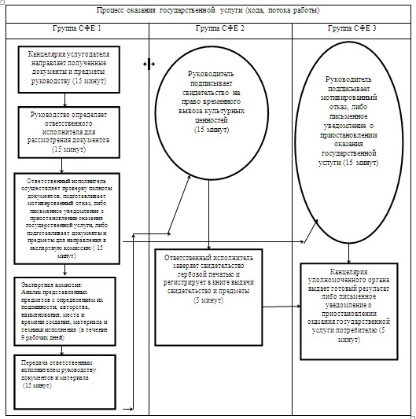

Расшифровка аббревиатур:  
СФЕ – структурно-функциональные единицы

Приложение 2 к Регламенту        
электронной государственной услуги    
«Выдача свидетельства на право       
временного вывоза культурных ценностей»

**Диаграмма № 1 функционального взаимодействия при оказании электронной государственной услуги через ПЭП**

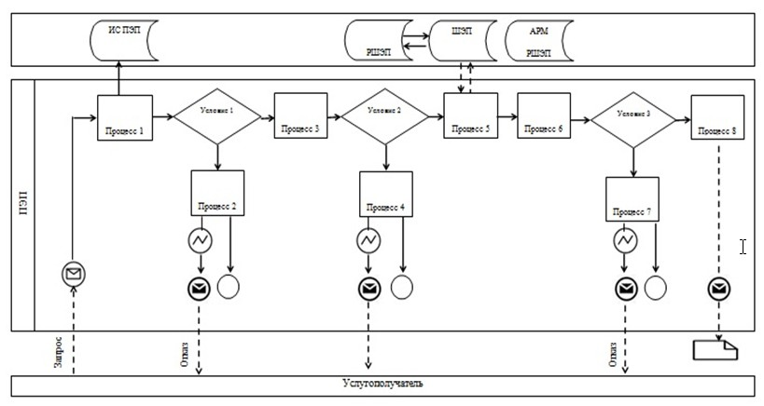

**Диаграмма № 2 функционального взаимодействия при оказании электронной государственной услуги через услугодателя**

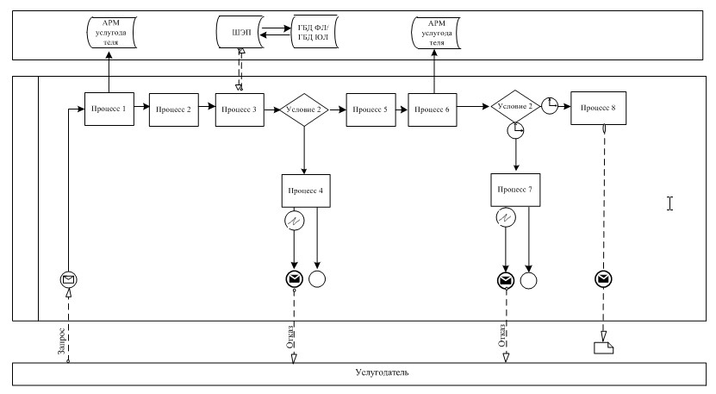

Приложение 3              
к Регламенту государственной услуги    
«Выдача свидетельства на право временного  
вывоза культурных ценностей»

**Справочник бизнес-процессов оказания государственной услуги «Выдача свидетельства на право временного вывоза культурных ценностей»**

      Сноска. Регламент дополнен приложением 3 в соответствии с постановлением акимата Акмолинской области от 30.07.2014 № А-7/334 (вводится в действие со дня официального опубликования).

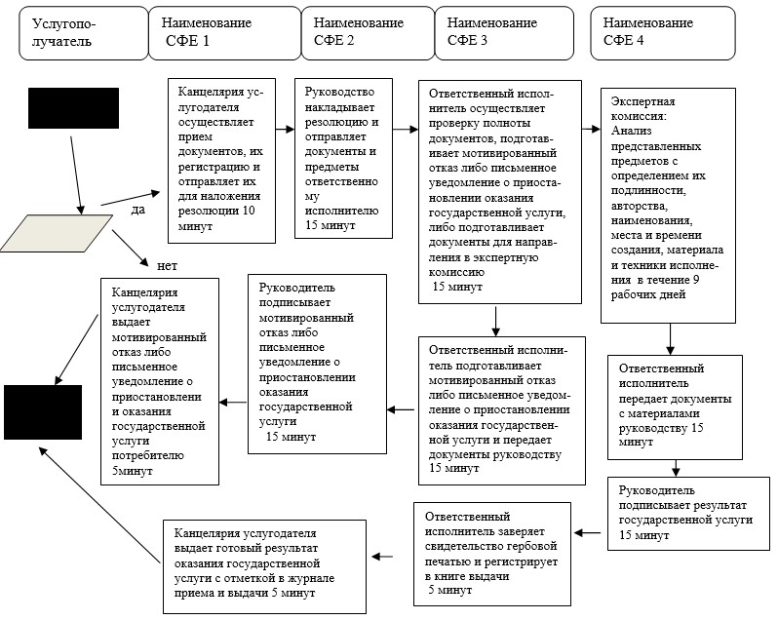

Расшифровка аббревиатур:

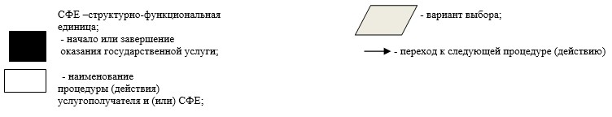

Приложение 4              
к Регламенту государственной услуги    
«Выдача свидетельства на право временного  
вывоза культурных ценностей»

**Справочник бизнес-процессов оказания государственной услуги «Выдача свидетельства на право временного вывоза культурных ценностей»**

      Сноска. Регламент дополнен приложением 4 в соответствии с постановлением акимата Акмолинской области от 30.07.2014 № А-7/334 (вводится в действие со дня официального опубликования).

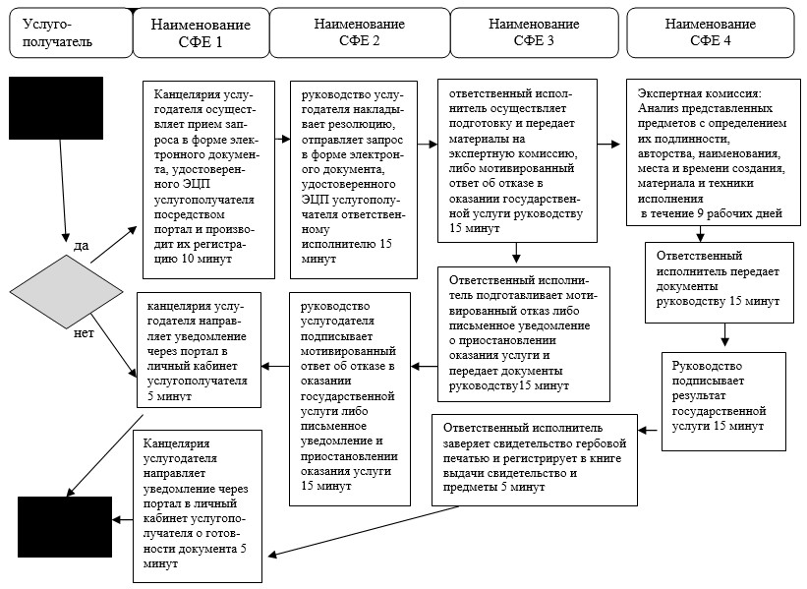

Расшифровка аббревиатур:

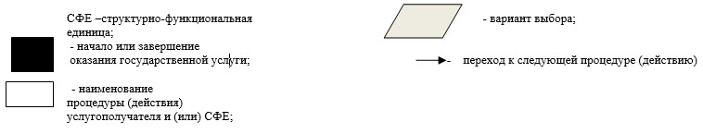

Утвержден постановлением     
акимата Акмолинской области    
от 20 марта 2014 года № А-3/96

**Регламент государственной услуги «Согласование проведения научно-реставрационных работ на памятниках истории и культуры местного значения»**

**1. Общие положения**

      1. Государственная услуга «Согласование проведения научно-реставрационных работ на памятниках истории и культуры местного значения» (далее – государственная услуга) оказывается государственным учреждением «Управление культуры Акмолинской области» (далее - услогодатель), а также через веб-портал «электронного правительства» www.egov.kz (далее - ПЭП).  
      2. Форма оказываемой государственной услуги: электронная (частично автоматизированная) и бумажная.  
      3. Результатом оказания государственной услуги является согласование проведения научно-реставрационных работ на памятниках истории и культуры местного.

**2. Описание порядка действий структурных подразделений (работников) услугодателя в процессе оказания государственной услуги**

      4. Для получения государственной услуги услугополучатель (либо представитель по доверенности) представляет перечень документов, указанных в пункте 9 стандарта государственной услуги «Согласование проведения научно-реставрационных работ на памятниках истории и культуры местного значения», утвержденного постановлением Правительства Республики Казахстан от 24 февраля 2014 года № 140 (далее – Стандарт).  
      5. Содержание каждой процедуры (действия), входящей в состав процесса оказания государственной услуги, длительность его выполнения:  
      1) канцелярия услугодателя осуществляет прием документов, их регистрацию – 10 минут. Результат – выдача услугополучателю (либо представителю по доверенности) копии заявления с отметкой о регистрации с указанием даты и времени приема пакета документов;  
      через портал – в «личном кабинете» услугополучателя отображается статус о принятии запроса для оказания государственной услуги с указанием даты получения результата государственной услуги;  
      2) руководство услугодателя ознакамливается с корреспонденцией – 15 минут. Результат – определение ответственного исполнителя для исполнения;  
      3) ответственный исполнитель осуществляет проверку полноты документов, подготавливает мотивированный отказ, либо письменное уведомление о приостановлении оказания государственной услуги, либо подготавливает документы для направления в коммунальное государственное учреждение «Центр по охране и использованию историко-культурного наследия» управления культуры Акмолинской области – 15 минут. Результат – подготовка материалов для рассмотрения;  
      4) коммунальное государственное учреждение «Центр по охране и использованию историко-культурного наследия» рассматривает документы и передает их ответственному исполнителю – 14 дней. Результат – подготовка заключения либо мотивированного ответа об отказе в оказании государственной услуги;  
      5) ответственный исполнитель передает полученные документы руководству – 15 минут. Результат – ознакомление с заключением либо мотивированный ответ об отказе в оказании государственной услуги;  
      6) руководство услугодателя ознакамливается с корреспонденцией – 15 минут. Результат – подписание справки либо мотивированного ответа об отказе в оказании государственной услуги;  
      7) ответственный исполнитель заверяет справку гербовой печатью и регистрирует в книге выдачи – 5 минут. Результат – передача материала канцелярии;  
      8) канцелярия услугодателя выдает услугополучателю справку или мотивированный ответ об отказе в оказании государственной услуги – 5 минут. Результат – подпись услугополучателя в журнале по оказанию государственной услуги.

**3. Описание порядка взаимодействия структурных подразделений (работников) услугодателя в процессе оказания государственной услуги**

      6. Перечень структурных подразделений (работников) услугодателя, которые участвуют в процессе оказания государственной услуги:  
      1) канцелярия услугодателя;  
      2) руководство услугодателя;  
      3) ответственный исполнитель структурного подразделения услугодателя;  
      4) коммунальное государственное учреждение «Центр по охране и использованию историко-культурного наследия» управления культуры Акмолинской области.  
      7. Описание последовательности процедур (действий) между структурными подразделениями (работниками) с указанием длительности каждой процедуры (действия):  
      1) канцелярия услугодателя направляет документы руководству для наложения резолюции – 15 минут;  
      2) руководство услугодателя накладывает резолюцию, отправляет документы ответственному исполнителю – 15 минут;  
      3) Ответственный исполнитель осуществляет проверку полноты документов, подготавливает мотивированный отказ, либо письменное уведомление о приостановлении оказания государственной услуги, либо подготавливает документы для направления в коммунальное государственное учреждение «Центр по охране и использованию историко-культурного наследия» управления культуры Акмолинской области – 15 минут;  
      4) коммунальное государственное учреждение «Центр по охране и использованию историко-культурного наследия» управления культуры Акмолинской области рассматривает документы и дает справку ответственному исполнителю – 14 рабочих дней;  
      5) ответственный исполнитель передает полученную справку руководству – 15 минут;  
      6) руководство услугодателя подписывает документ или мотивированный ответ об отказе в оказании государственной услуги – 15 минут;  
      7) ответственный исполнитель заверяет справку гербовой печатью и регистрирует в книге выдачи – 5 минут);  
      8) канцелярия услугодателя выдает услугополучателю справку с отметкой в журнале приема и выдачи либо мотивированный ответ об отказе в оказании государственной услуги - 5 минут.  
      8. Описание последовательности процедур (действий) сопровождается блок-схемой согласно приложению 1 к настоящему Регламенту.

**4. Описание порядка обращения и последовательности процедур (действий) услугодателя и услугополучателя при оказании государственной через веб-портал «электронного правительства»**

      9. Пошаговые действия и решения услугодателя через веб-портал «электронного правительства»:  
      1) получатель осуществляет регистрацию на ПЭП с помощью индивидуального идентификационного номера или бизнес- идентификационного номера (ИИН/БИН) и пароля (осуществляется для незарегистрированных получателей на ПЭП);  
      2) процесс 1 – процесс ввода получателем ИИН/БИН и пароля (процесс авторизации) на ПЭП для получения услуги;  
      3) условие 1 – проверка на ПЭП подлинности данных о зарегистрированном получателе через ИИН/БИН и пароль;  
      4) процесс 2 – формирование ПЭПом сообщения об отказе в авторизации в связи с имеющимися нарушениями в данных получателя;  
      5) процесс 3 – выбор получателем услуги, указанной в настоящем Регламенте, вывод на экран формы запроса для оказания услуги и заполнение получателем формы (ввод данных) с учетом ее структуры и форматных требований, прикрепление к форме запроса необходимых копий документов в электронном виде, указанные в пункте 9 Стандарта, а также выбор получателем регистрационного свидетельства электронно-цифровой подписи (ЭЦП) для удостоверения (подписания) запроса;  
      6) условие 2 – проверка на ПЭП срока действия регистрационного свидетельства ЭЦП и отсутствия в списке отозванных (аннулированных) регистрационных свидетельств, а также соответствия идентификационных данных (между ИИН/БИН указанным в запросе, и ИИН/БИН указанным в регистрационном свидетельстве ЭЦП);  
      7) процесс 4 – формирование сообщения об отказе в запрашиваемой услуге в связи с не подтверждением подлинности ЭЦП получателя;  
      8) процесс 5 – удостоверение запроса для оказания услуги посредством ЭЦП получателя и направление электронного документа (запроса) через шлюз «электронного правительства» (ШЭП) в автоматизированное рабочее место (АРМ) услугодателя для обработки услугодателем;  
      9) процесс 6 – регистрация электронного документов в АРМ услугодателя;  
      10) условие 3 – проверка (обработка) услугодателем соответствия приложенных потребителем документов, указанных в Стандарте и основаниям для оказания услуги;  
      11) процесс 7 – формирование сообщения об отказе в запрашиваемой услуге в связи с имеющимися нарушениями в документах получателя;  
      12) процесс 8 – получение получателем результата услуги (уведомление в форме электронного документа) сформированный АРМ услугодателя.  
      10. Диаграмма, отражающая взаимосвязь между логической последовательностью действий (в процессе оказания электронной государственной услуги) в соответствии с их описаниями, приведена в приложении 2 к настоящему Регламенту.  
      11. Подробное описание последовательности процедур (действий), взаимодействий структурных подразделений (работников) услугодателя в процессе оказания государственной услуги, а также описание порядка  использования информационных систем в процессе оказания государственной услуги отражается в справочнике бизнес-процессов оказания государственной услуги согласно приложениям 3, 4 к настоящему Регламенту.  
      Сноска. Регламент дополнен пунктом 11 в соответствии с постановлением акимата Акмолинской области от 30.07.2014 № А-7/334 (вводится в действие со дня официального опубликования).

Приложение 1 к Регламенту        
государственной услуги          
«Согласование проведения научно-    
реставрационных работ на памятниках   
истории и культуры местного значения»

**Описание порядка обращения и последовательности процедур (действий)**

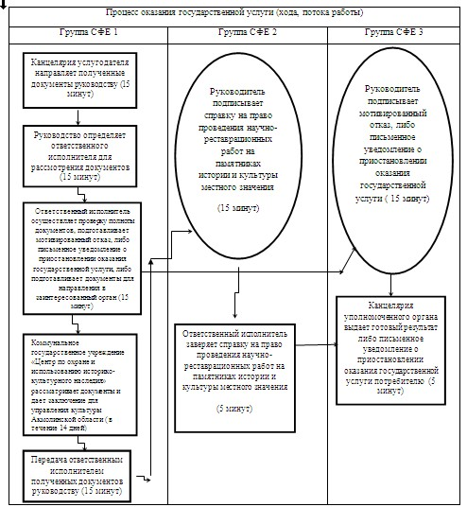

Расшифровка аббревиатур:  
СФЕ – структурно-функциональные единицы

Приложение 2 к Регламенту       
электронной государственной услуги   
«Согласование проведения научно-     
реставрационных работ на памятниках   
истории и культуры местного значения»

**Диаграмма № 1 функционального взаимодействия при оказании электронной государственной услуги через ПЭП**

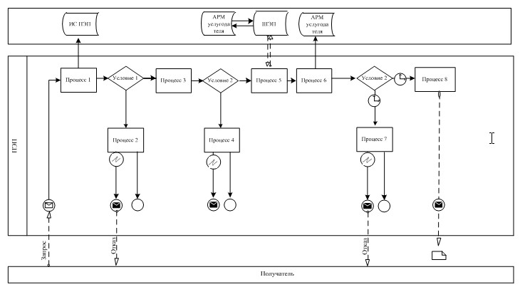

**Диаграмма № 2 функционального взаимодействия при оказании электронной государственной услуги через услугодателя**

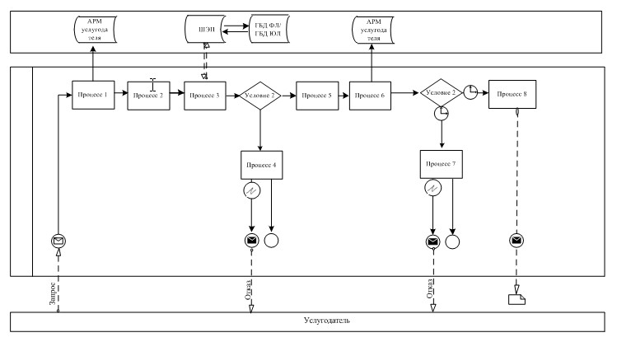

Приложение 3             
к Регламенту государственной услуги  
«Согласование проведения      
научно-реставрационных работ на   
памятниках истории и культуры    
местного значения»

**Справочник бизнес-процессов оказания государственной услуги «Согласование проведения научно-реставрационных работ на памятниках истории и культуры местного значения»**

      Сноска. Регламент дополнен приложением 3 в соответствии с постановлением акимата Акмолинской области от 30.07.2014 № А-7/334 (вводится в действие со дня официального опубликования).

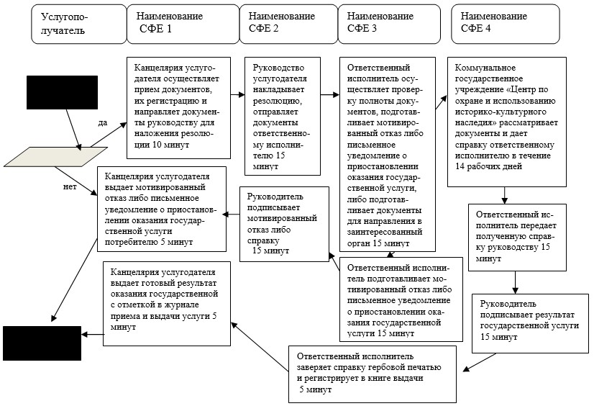

Расшифровка аббревиатур:

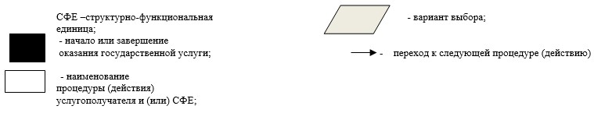

Приложение 4             
к Регламенту государственной услуги  
«Согласование проведения      
научно-реставрационных работ на   
памятниках истории и культуры    
местного значения»

**Справочник бизнес-процессов оказания государственной услуги «Согласование проведения научно-реставрационных работ на памятниках истории и культуры местного значения»**

      Сноска. Регламент дополнен приложением 4 в соответствии с постановлением акимата Акмолинской области от 30.07.2014 № А-7/334 (вводится в действие со дня официального опубликования).

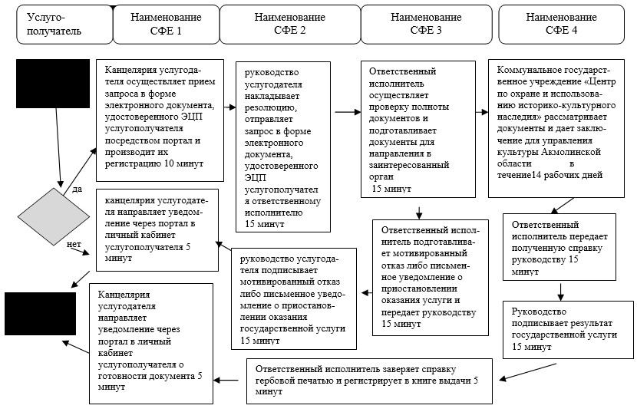

Расшифровка аббревиатур:

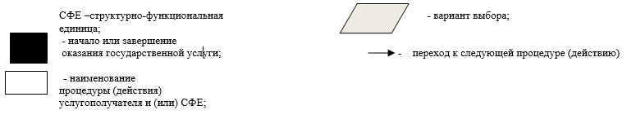

© 2012. РГП на ПХВ «Институт законодательства и правовой информации Республики Казахстан» Министерства юстиции Республики Казахстан